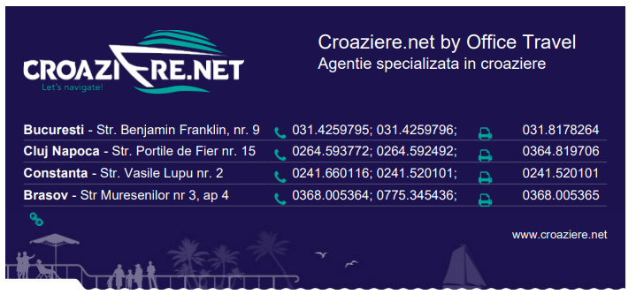
Croaziera de Grup Organizat cu Zbor Inclus 2019 - Insulele Canare si Portugalia (Savona) - Costa Cruises - Costa Pacifica - 11 nopti
Asa cum stiti, Mediterana de Vest si Insulele Canare sunt printre cele mai vizitate destinatii de croaziera si vrem sa lansam inca un program inedit creat din pasiune pentru calatorii, de data aceasta la bordul vasului Costa Pacifica al celor de la Cost Cruises, un program in care veti descoperi destinatii fascinante din Insulele Canare - locul unde se gasesc cele mai frumoase peisaje din Spania, Portugalia - una dintre destinatiile turistice de top ale Europei si locul din care au pornit sa cucereasca lumea marii exploratori ai istoriei, Italia si Franta, care sunt de asemenea printre destinatiile de top din Europa.

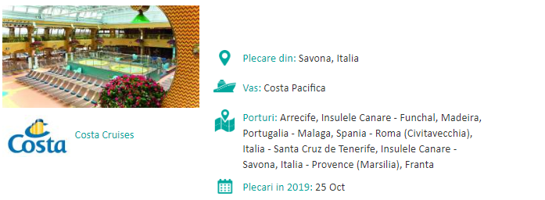

25 Octombrie: Bucuresti - Genova
Intalnire cu insotitorul de grup la Aeroportul Otopeni in jurul orei 04:00 dimineata, pentru imbarcare pe cursa Lufthansa cu destinatia finala Milano. Zborul va fi la ora 06:00 si vom face o escala in Frankfurt . Vom lua apoi transferul din Milano spre portul din Savona, unde ne vom imbarca pe vasul Costa Pacifica pe itinerariul de mai jos:

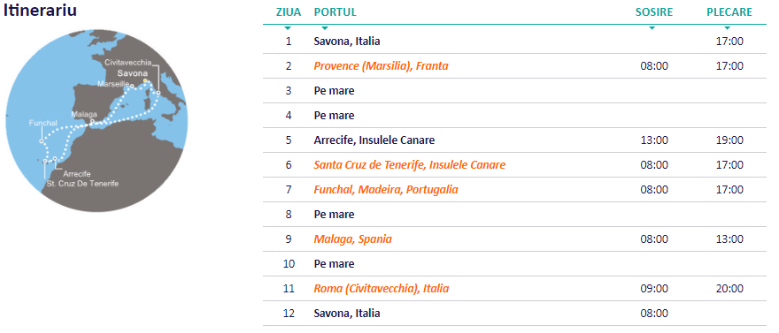

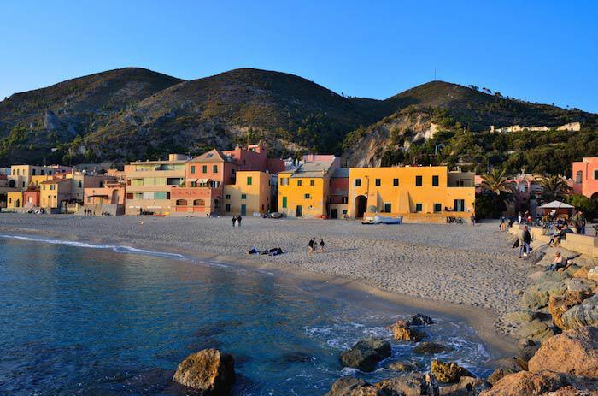
Savona - un orasel surprinzator cu stradute inguste si romantice. Unele dintre cele mai importante atractii ale orasului sunt Catedrala di Nostra Signora Assunta si Cetatea Priamar.

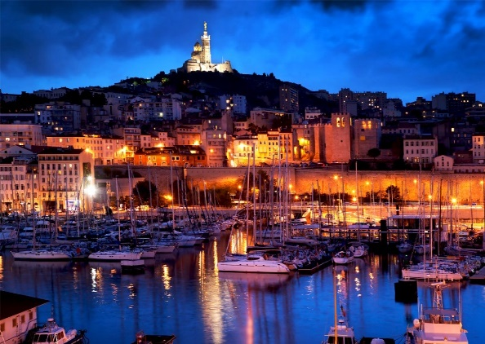
Marsilia - Odata ajunsi aici nu trebuie sa ratati principalele atractii turistice si anume: Basilica Notre Dame (situata pe un deal, cu o inaltime de peste 150m deasupra nivelului marii, este una dintre principalele obiective turistice din Marsilia), Portul Vieux, Porte d’Aix (un minunat arc de triumf construit ca o poarta principala a orasului), Muzeul de arta Africana Oceanica si Amerindiana, Catedrala din Marsilia, Castelul If. Plimbarile alaturi de partenerul de viata pe celebra strada “Le Cours Joulien” vor intregi tabloul unei destinatii perfecte.
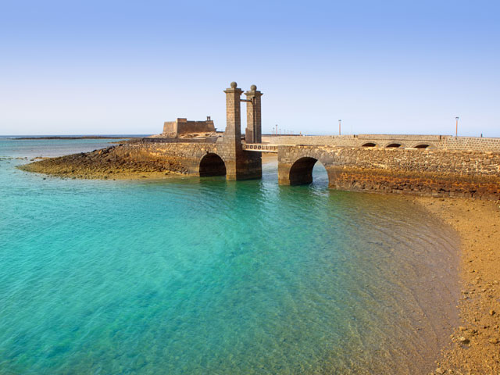

Arecife - fost oras fortificat, Arrecife este capitala insulei Lanzarote si totodata principalul oras si port al insulei. Orasul si-a luat denumirea de la numerosii recifi care marginesc localitatea, astfel ca apele sunt linistite in aceasta zona. Plaja El Reducto este una dintre cele mai frumoase, cu nisip auriu si ape linistite, fiindu-i acordat ani de-a randul premiul “Blue Flag” pentru calitatea plajei.

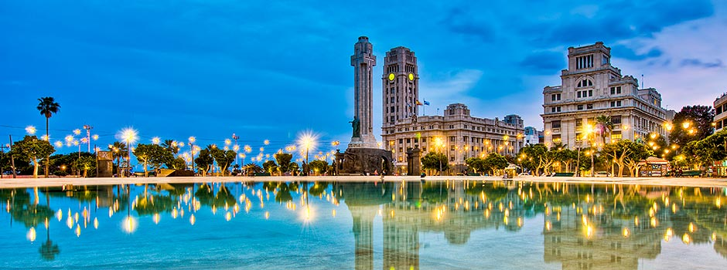
Santa Cruz de Tenerife - Dupa inca o zi pe mare ancoram in Santa Cruz de Tenerife la ora 08:00. Aici nu trebuie sa ratati plajele (Las Teresitas, El Roque, Playa de Las Americas si Las Gaviotas), shopping-ul, cluburile, terasele si nu in ultimul rand cazinoul Santa Cruz. Daca sunteti iubitori de natura si arta parcul Garcia Sanabria este locul potrivit pentru dumneavoastra. Nu ratati o plimbare cu bicicleta pe plaja sau cei mai curajosi dintre dumneavoastra pot incerca surfing-ul.

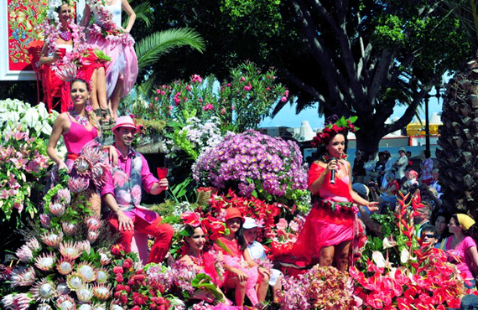
Funchal - frumoasa capitala a insulei Madeira, are un aer exotic si portuar. Arhitectura coloniala dateaza din anii 1400 – 1800, incluzand fortarete, palate, biserici si cateva constructii guvernamentale. Pentru iubitorii de arta si istorie nu trebuie ratat conacul in stil britanic, Jarins do Palheiro si palatul Sao Lourenco. Pentru a va relaxa va recomandam Gradina Botanica din Funchal cu plante de pe tot globul, in interiorul careia veti gasi Muzeul National de Istorie si un parc cu pasari exotice - Parcul Louro.

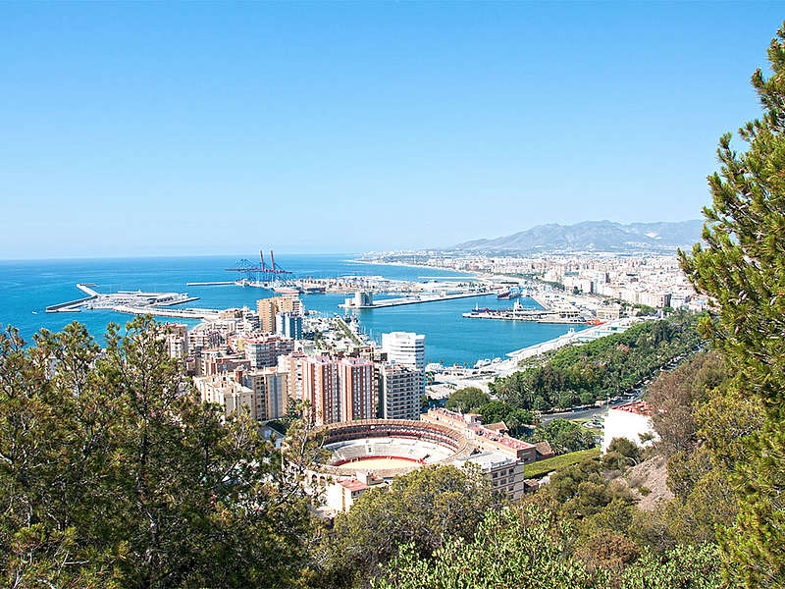
Malaga - Dupa o zi linistita pe mare ajungem in sudul Spaniei in minunatul oras portuar al Andaluziei, Malaga. Nu trebuie sa ratati Baile Arabe din vechiul cartier evreiesc, iar la cativa metri gasiti faimosul Muzeu Picasso. Va recomandam sa vizitati si Parcul Malaga, una dintre cele mai mari gradini botanice din Europa aflata in inima orasului. Iubitorii de istorie se pot bucura de Cetatea Gibralfaro, de Cetatea Alcazaba – fortareata care dateaza din secolul VIII, dar si de Catedrala din Malaga – o impresionanta constructie care combina mai multe stiluri (renascentist, gotic, baroc).

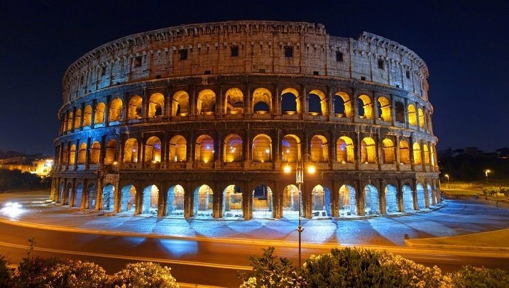
Roma (Civitavecchia) - Pe sfarsitul croazierei vom petrece o zi si in Roma, frumosul oras din Italia. Roma este o destinatie unica, cu o incarcatura istorica deosebita. Odata ajunsi aici nu trebuie sa ratati principalele atractii turistice: Colosseumul (acesta fiind considerat simbolul Romei), Panteonul (una dintre cele mai bine pastrate cladiri romane), Forumul Roman (o mare de ruine ce include arcadele lui Titus, Septimius, Severus, Templul lui Antonius sau Templul Saturn).

05 Noiembrie: Transfer din Savona spre Milano si zborul spre Bucuresti
Dupa ce vom debarca in Savona, vom lua transferul spre aeroportul din Milano pentru imbarcarea pe cursa Austrian Airlines cu destinatia Bucuresti. Zborul va fi la ora 15:00 cu o escala in Viena iar in Bucuresti vom ajunge la ora 20.10.

ORARUL ZBORULUI

Zbor | Data | Plecare din  orasul |  | Destinatie | Ora  plecarii | Ora  sosirii
LH | 25.10.19 |  | Bucuresti  Aeroportul Henri Coanda  (Otopeni) | Aeroportul International Frankfurt | 06:00 |  | 07:30
LH | 25.10.19 |  | Aeroportul International Frankfurt | Aeroportul International Malpensa - Milano | 08:30 |  | 09:40
OS | 05.11.19 |  | Aeroportul International Malpensa - Milano | Aeroportul International Viena | 15:00 |  | 16:30
OS | 05.11.19 |  | Aeroportul International Viena | Bucuresti  Aeroportul Henri Coanda  (Otopeni) | 17:35 |  | 20:10

TARIFE 2019:

Tip cabina | Tarif Standard
Program complet - Cabina interioara cat. IC | 1339 €/pers
Program complet - Cabina exterioara cu balcon cat. BC | 1699 €/pers
Al 3-lea si al 4-lea adult in cabina | 963 €/pers
Copil 0-17,99 ani | 637 €/pers
Tarifele sunt exprimate in euro pe persoana in cabina dubla!

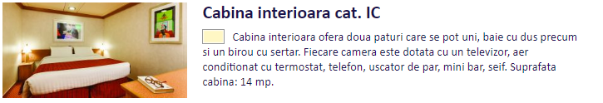

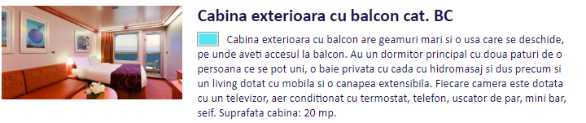

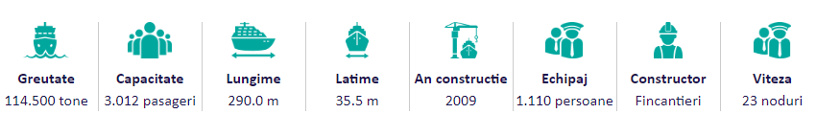

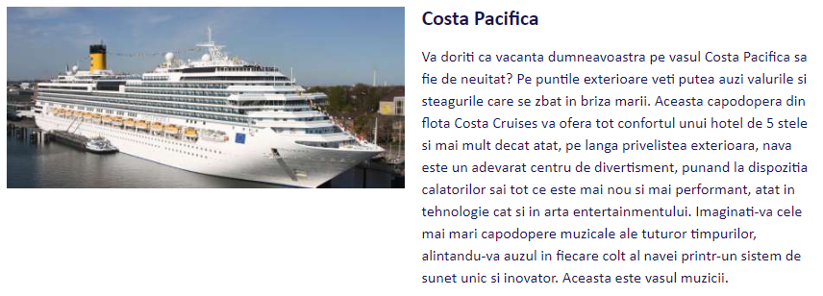
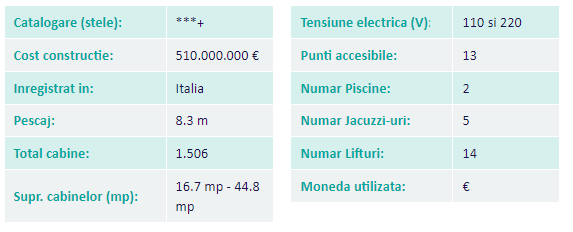

Tariful include:
- insotitor de grup roman (in cazul intrunirii unui grup minim de 24 de persoane, agentia Croaziere.net va furniza un insotitor de grup roman. In cazul in care nu se va intruni acest numar minim de persoane, agentia Croaziere.net nu va mai asigura insotitorul de grup. Pachetul turistic este ofertat pentru un grup de calatori de minim 24 de persoane. In cazul in care nu se intruneste dimensiunea minima a grupului, agentia isi rezerva dreptul de a nu mai organiza pachetul, putand insa propune calatorului variante alternative).
- zborul din Bucuresti pana in Milano cu o escala in Frankfurt si retur Milano spre Bucuresti cu o escala in Viena, cu compania aeriena Lufthansa la tur, iar a retur cu compania aeriana Austrian Airlines.
- taxele de aeroport – 94.87 euro/persoana - pot suferi modificari pana la data emiterii biletelor de avion (cu 3 saptamani inainte de plecare)
- transferul aeroport Milano – port Savona - aeroport Milano
- croaziera 11 nopti la bordul vasului Costa Pacifica
- taxele portuare – 170 euro/persoana
- cazarea in tipul de cabina ales (complet echipate cu baie proprie, aer conditionat, telefon, radio. tv)
- servicii de curatenie in cabine si schimbare lenjerie pat si prosoape
- toate cele 3 mese principale (mic dejun, pranz, cina) - in regim bufet sau a-la-carte, plus gustari intre mese si bufet la miezul noptii
- cafea, ceai si apa (de la dozatoare, nu imbuteliata) la restaurantele de tip bufet
- cine de Gala cu meniu special creat de Bruno Barbieri, chef-ul italian cu 7 stele Michelin
- meniuri pentru dieta, vegane si vegetariene
- meniuri speciale pentru persoanele care sufera de diabet sau sensibilitate la alergeni
- jocuri, competiti, petreceri, karaoke, seri tematice
- activitati de divertisment pentru copii
- cluburi pentru copii, in functie de varsta: Mini Club cu activitati speciale de tematica Peppa Pig (3-6 ani), Maxi Club (7-11 ani), Teen Club Junior (12-14ani), Teen Club (15-17 ani)
- spectacole muzicale, cabaret, teatru, dans si petreceri in fiecare noapte
- acces la piscina si jacuzzi, sezlonguri si prosoape de plaja
- acces la biblioteca
- acces la sala de sport si pista de alergare
- acces la clasele de aerobic, dans, step coordonate de instructori specializati
- accesul la cinematograful in aer liber (doar pe anumite nave pe care acesta este disponibil)
- room service 24/24 (gratuit pentru suite si cabine premium)
- babysitting gratuit, in limita disponibilitatii (pentru mai multe detalii intrebati la bord)

Tariful nu include:
- bacsisul: adulti: 12 €/noapte (peste 14 ani), copii cu varsta intre 4 si 14 ani: 6 €/noapte, copii cu varsta sub 2 ani: nu se percep taxe
- asigurarile de sanatate
- room-service
- serviciile salonului de infrumusetare
- acces la Samsara Spa
- clase de yoga si pilates
- instructor personal de fitness
- “C Wonders" (simulatoare sportive si jocuri de strategie, disponibile doar pe anumite vase)
- jcurile de noroc din cadrul casino-ului
- serviciul de curatatorie a hainelor
- serviciul de telefonie mobila sau prin satelit (direct din cabina)
- micul dejun servit in cabina
- bauturile alcoolice si nonalcoolice din baruri si restaurante (cu exceptia restaurantelor de tip bufet unde gasiti dozatoare de apa - calda sau rece - si pliculete de ceai si cafea)
- excursiile optionale (ce pot fi achizitionate fie din agentie fie de la bordul vasului)
- cumparaturile efectuate de la bordul vasului
- accesul la internet (fie prin intermediul calculatoarelor din zona special amenajata fie prin intermediul telefonului/laptopului personal conectat la reteaua wireless ce se poate gasi in locurile publice.
- anumite tratamente SPA
- mesele la restaurantele cu specific
- serviciile medicale de la bord
- taxa pentru serviciile de bar de 15% din valoarea produsului; aceasta este adaugata automat la fiecare comanda de la bar sau de la restaurant

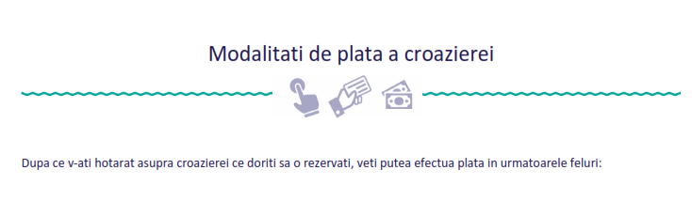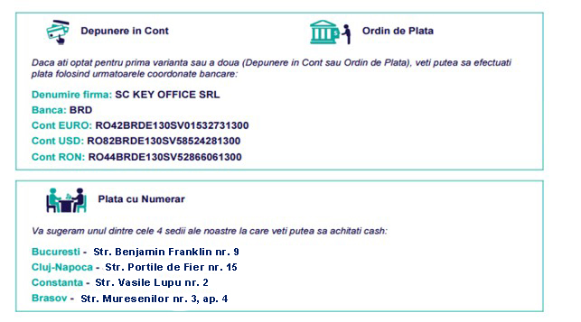

Esalonare plati

- 45% din intreaga valoarea a pachetului - in momentul rezervarii daca rezervarea se face cu mai mult de 90 de zile inainte de plecare
- 100% - daca rezervarea se face cu mai putin de 90 de zile inainte de plecare

TAXE DE ANULARE
TAXE DE ANULARE IN FUNCTIE DE TIMPUL RAMAS PANA LA CROAZIERA
De la momentul rezervarii si pana cu 90 de zile inainte de momentul plecarii | *45%
De la 89 de zile si pana cu 31 de zile inainte de momentul plecarii | *75%
Sub 31 de zile inainte de plecare sau pentru neprezentare la program | *100%
* Procentele se refera la tariful total al pachetului turistic contractat

Modificarile de nume sunt permise si se poate face gratuit o modificare de nume pana cu 30 de zile inainte de plecare, iar daca sunt facute sub 30 de zile inainte de plecare vor fi taxate cu 160 €/modificare.

Prezenta constituie anexa la contract.
Tarifele se refera la locul in cabina si tarife sunt exprimate in EURO/persoana in cabina dubla. Suplimentele pentru cabine single, triple sau quad vor fi comunicate la cerere.

In cazul intrunirii unui grup minim de 24 de persoane, agentia Croaziere.net va furniza un insotitor de grup roman. In cazul in care nu se va intruni acest numar minim de persoane, agentia Croaziere.net nu va mai asigura insotitorul de grup. Pachetul turistic este ofertat pentru un grup de calatori de minim 24 de persoane. In cazul in care nu se intruneste dimensiunea minima a grupului, agentia isi rezerva dreptul de a nu mai organiza pachetul, putand insa propune calatorului variante alternative.
Locurile confirmate suplimentar fata de grupul maxim rezervat pot fi la un tarif mai mare (in functie de disponibilitatile la avion si croaziera) si se supun unor reguli diferite de decomandare sau plata.

Excursiile optionale se efectueaza la fata locului cu agentii locale. Sumele aferente acestor excursii nu se incaseaza in numele agentiei. Tariful excursiilor este orientativ si este calculat pentru un grup minim de 24 de participanti. La un numar mai mic de participanti pretul se recalculeaza.

Pentru anumite facilitati de la bordul vasului sau din cabina se pot solicita taxe suplimentare (minibar, spa, etc). Greutatea maxima admisa a bagajelor la avion este de 23 de kilograme pentru bagajul de cala si 8 kilograme pentru bagajul de mana. Pentru fiecare kilogram in plus fata de cele maxim admise, pasagerul va plati excedent de bagaj.

Asigurarea medicala nu este inclusa in tarif, dar este recomandata. La bordul vasului exista un centru medical pentru urgente, dar orice consultatie se face contra cost deoarece asigurarile emise in Romania nu acopera aceste costuri.
Agentia isi rezerva dreptul de a modifica suma aferenta taxelor portuare si de aeroport, in situatia in care acestea sunt impuse de terti.

Agentia nu se obliga sa gaseasca partaj persoanelor care calatoresc singuri si nu doresc sa achite suplimentul de cabina single. La imbarcare este necesara constituirea unui depozit financiar in numerar/garantarea cu un card de credit activ (card de debit alimentat) pentru eventualele cheltuieli de la bordul vasului, nefiind posibila utilizarea numerarului la bord, cu exceptia cazino-ului. Bauturile alcoolice cumparate din magazinele duty-free de la bord vor fi pastrate la bord si se pot lua in ultima seara, in seara dinaintea debarcarii.

O taxa de serviciu de 15% va fi adaugata ulterior tuturor cumparaturilor de la bord (bar, spa, etc). Aceasta taxa este perceputa de catre linia de croaziera si nu de catre agentie. In fiecare seara veti primi in cabina un program al zilei urmatoare unde gasiti toate informatiile cu privire la portul unde va ancora vasul, o harta, prognoza meteo, activitati sportive, spectacole si evenimentele ce vor avea loc la bord pe parcursul intregii zile.

Pentru aceasta calatorie este nevoie de pasaport – document valabil minimum 6 luni de la data intoarcerii in tara.
- In derularea excursiei pot aparea situatii de forta majora precum: intarzieri in traficul aerian, schimbari de program sau de aeroporturi din ratiuni politice, greve, conditii meteorologice, etc, ce pot avea consecinte asupra programului turistic. In aceste cazuri, agentia se obliga sa depuna toate eforturile pentru a gasi solutii in vederea depasirii situatiilor aparute dar, totodata, nu poate fi facuta raspunzatoare pentru situatiile mentionate mai sus si in consecinta, nici pentru suportarea unor cheltuieli suplimentare aferente.
- Clasificarea pe stele a navelor este cea atribuita oficial de Ministerul Turismului Italian. Ca atare, facilitatile comune si cele ale cabinelor sunt conforme cu standardele locale.
- Costurile de transport, precum si taxele de aeroport si securitate pot fi majorate in functie de variatia pretului petrolului pe piata internationala, companie aeriana etc.
- Aspecte legate de sanatatea si capacitatea de a calatorii : pasagerul declara pe proprie raspundere ca poate calatorii pe mare si cu avionul si ca starea sau comportamentul sau nu vor afecta siguranta si confortul navelor, aeronavei sau a celorlalti pasageri ; orice pasager cu o afectiune care ii poate influenta capacitatea de a calatorii trebuie sa prezinte certificat medical inainte de rezervare ; compania nu poate accepta o rezervare sau transportul unei femei care va fi insarcinata in cel putin 24 de sapatamani pana la sfarsitul croazierei.
- Agentia nu raspunde in cazul refuzului autoritatilor de la punctele de frontiera de a primi turistul pe teritoriul propriu sau de a-i permite sa paraseasca teritoriul propriu.
- Conform reglementarilor in vigoare, minorii pot sa calatoreasca in strainatate in cazul in care:
- sunt insotiti de ambii parinti sau tutorii legali ;
- sunt insotiti de un parinte sau tutore legal care poate face dovada acordului celuilalt parinte asupra calatoriei minorului. Acordul scris trebuie legalizat notarial.
- adultul insotitor, in cazul in care acesta nu este niciunul dintre parinti sau tutorele legal, trebuie sa prezinte autoritatilor de frontiera, alaturi de imputernicirea ambilor parinti sau a tutorelui legal, si cazierul judiciar propriu eliberat cu mai putin de 14 zile inainte de inceperea calatoriei.

